01 | 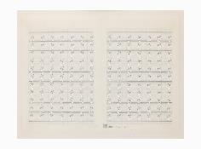 | Betty Danon, Partitura astratta dalla serie Dimensione silenzio, 1975  China su carta  26,5 x 35,8 cm  Courtesy Galleria Milano e Archivio Betty Danon  Ph. Roberto Marossi
02 | 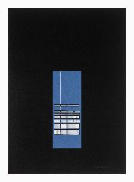 | Betty Danon, Finestra di cielo, 1972  Collage e acrilico su carta  70 x 50 cm  Courtesy Galleria Milano, Archivio Betty Danon e Galleria Tiziana Di Caro  Ph. Roberto Marossi
03 | 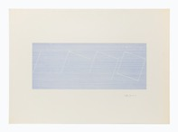 | Betty Danon, Giochi prospettici, 1973  Inchiostro blu e inchiostro simpatico su carta  50 x 70 cm  Courtesy Galleria Milano, Archivio Betty Danon e Galleria Tiziana Di Caro  Ph. Roberto Marossi
04 | 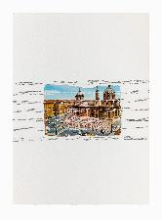 | Betty Danon, foglio dalla serie Sounds of Rome, 1979  China e collage su carta  35 x 26 cm  Courtesy Galleria Milano, Archivio Betty Danon e Galleria Tiziana Di Caro  Ph. Roberto Marossi
05 | 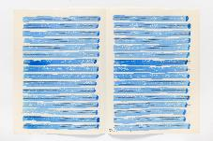 | Betty Danon, Memoria del segno sonoro, 1978  Inchiostro su carta pentagrammata  30 x 42 cm  Courtesy Galleria Milano, Archivio Betty Danon e Galleria Tiziana Di Caro  Ph. Roberto Marossi
06 | 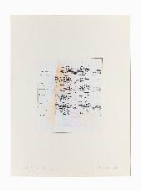 | Betty Danon, Ku-Zu Poem, 1987  Cipria e matita su stampa Xerox  36 x 27 cm  Courtesy Galleria Milano, Archivio Betty Danon e Galleria Tiziana Di Caro  Ph. Roberto Marossi
07 | 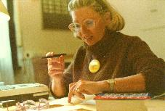 | Betty Danon nel suo studio, anni Ottanta.  Courtesy Galleria Milano e Archivio Betty Danon
08 | 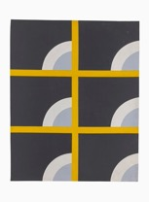 | Betty Danon, Senza titolo (T82), 1970  Acrilico su tela  48,5 x 38,5 cm  Courtesy Galleria Milano, Archivio Betty Danon e Galleria Tiziana Di Caro  Ph. Roberto Marossi
09 | 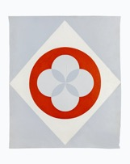 | Betty Danon, Pittura atonale (T66), 1971  Acrilico su tela  62 x 52 cm  Courtesy Galleria Milano, Archivio Betty Danon e Galleria Tiziana Di Caro  Ph. Roberto Marossi
10 | 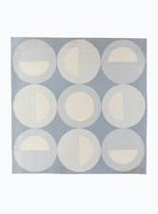 | Betty Danon, Pittura atonale (T72), 1972  Acrilico su tela  43 x 43 cm  Courtesy Galleria Milano, Archivio Betty Danon e Galleria Tiziana Di Caro  Ph. Roberto Marossi
11 | 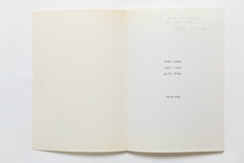 | Betty Danon, Punto linea, 1976  Libro d’artista in 125 esemplari  Stampa al torchio su carta  30 x 21 cm  Courtesy Galleria Milano e Archivio Betty Danon  Ph. Roberto Marossi
12 | 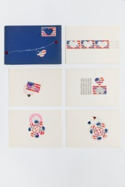 | Betty Danon, Elementi della corrispondenza con Amelia Etlinger, 1982  10,5 x 15 cm  14 cartoncini + copertina  Courtesy Galleria Milano, Archivio Betty Danon e Galleria Tiziana Di Caro  Ph. Roberto Marossi

